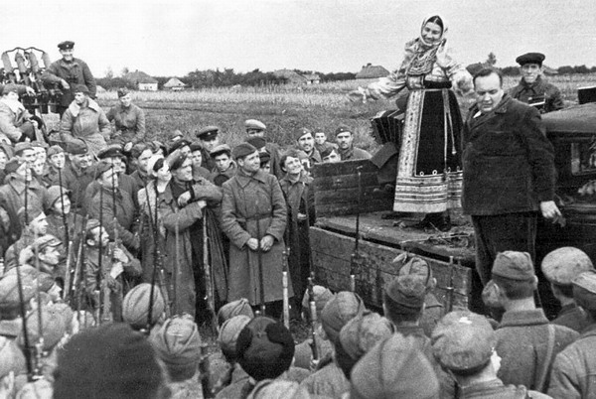Песни военных лет –
это песни горечи,
песни радости,
песни подвига.
Это песни
Великой Победы,
Песни Великого Народа!

Эти песни позволяют помнить
о ПОДВИГЕ наших отцов и дедов.
Они, как ничто другое, передают дух и ощущение причастности к той
страшной и героической эпохе.

Нам – задуматься, и обязательно рассказывать своим детям!

СВЯЩЕННАЯ ВОЙНА
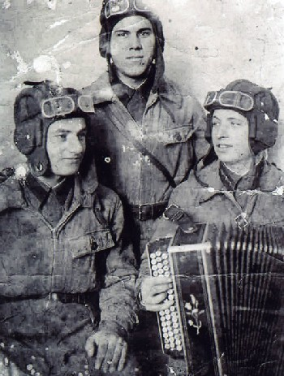Стихи В. ЛЕБЕДЕВА-КУМАЧА
Музыка А. АЛЕКСАНДРОВА

Вставай, страна огромная,
Вставай на смертный бой
С фашистской силой темною,
С проклятою ордой!
Пусть ярость благородная
Вскипает, как волна,—
Идет война народная,
Священная война!
Дадим отпор душителям
Всех пламенных идей,
Насильникам, грабителям,
Мучителям людей
Не смеют крылья черные
Над Родиной летать,
Поля ее просторные
Не смеет враг топтать!
Гнилой фашистской нечисти
Загоним пулю в лоб,
Отребью человечества
Сколотим крепкий гроб.
Пусть ярость благородная
Вскипает, как волна,—
Идет война народная,
Священная война!

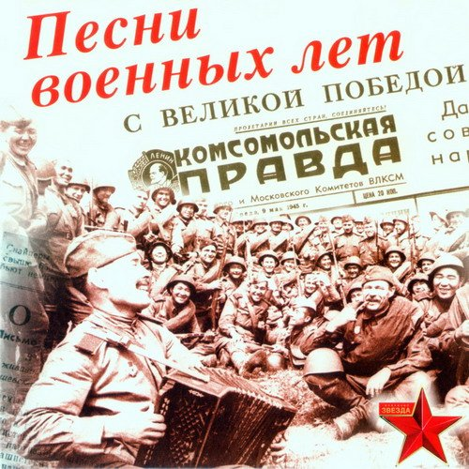
В ЗЕМЛЯНКЕ
Стихи А. СУРКОВА
Музыка К. ЛИСТОВА

Бьется в тесной печурке огонь,
На поленьях смола, как слеза.
И поет мне в землянке гармонь
Про улыбку твою и глаза.
Про тебя мне шептали кусты
В белоснежных полях под Москвой.
Я хочу, чтобы слышала ты,
Как тоскует мой голос живой.
Ты сейчас далеко, далеко,
Между нами снега и снега.
До тебя мне дойти нелегко,
А до смерти — четыре шага.
Пой, гармоника, вьюге назло,
Заплутавшее счастье зови.
Мне в холодной землянке тепло
От моей негасимой любви.

СМУГЛЯНКА
Стихи Я. ШВЕДОВА
Музыка А. НОВИКОВА

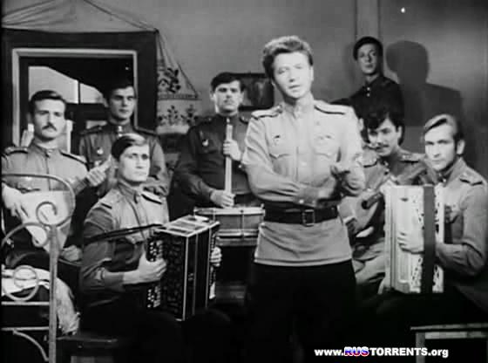Как-то летом на рассвете заглянул в соседний сад.
Там смуглянка-молдаванка собирала виноград.
Я краснею, я бледнею, захотелось вдруг сказать:
Станем над рекою зорьки летние встречать!
Припев:
Раскудрявый клен зеленый, лист резной,
Я влюбленный и смущенный пред тобой.
Клен зеленый, да клен кудрявый,
Да раскудрявый, резной!

А смуглянка-молдаванка отвечала парню в лад:
— Партизанский, молдаванский собираем мы отряд.
Нынче рано партизан дом покинули родной.
Ждет тебя дорог к партизанам в лес густой.
Припев.
И смуглянка-молдаванк по тропинке в лес ушла.
В том обиду я увидел, что с собой не позвала.
О смуглянке-молдаванк часто думал по ночам...
Вскоре вновь смуглянк я в отряде повстречал.
Припев:
Раскудрявый клен зеленый, лист резной,
— Здравствуй, парень, забубенный, мой родной,—
Клен зеленый, да клен кудрявый,
Да раскудрявый, резной!

ТЕМНАЯ НОЧЬ Стихи В. Агапова
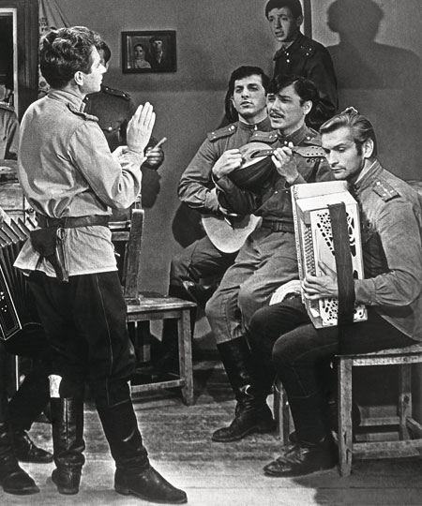Музыка Н. Богословского

Темная ночь, только пули свистят по степи,
Только ветер гудит в проводах, тускло звезды мерцают.
В темную ночь ты, любимая, знаю, не спишь,
И у детской кроватки тайком ты слезу утираешь.

Как я люблю глубину твоих ласковых глаз,
Как я хочу к ним прижаться сейчас губами,
Темная ночь разделяет, любимая, нас,
И тревожная, черная степь пролегла между нами.

Верю в тебя, дорогую подругу мою,
Эта вера от пули меня темной ночью хранила.
Радостно мне, я спокоен в смертельном бою,
Знаю, встретишь с любовью меня, что б со мной ни случилось.

Смерть не страшна, с ней не раз мы встречались в степи,
Вот и сейчас надо мною она кружится...
Ты меня ждешь и у детской кроватки не спишь,
И поэтому, знаю, со мной ничего не случится.

Песенка фронтовых шоферов
Слова Б. Ласкин
Музыка:Б. Мокроусов
Через горы, реки и долины,
Сквозь пургу, огонь и черный дым
Мы вели машины, объезжая мины,
По путям-дорогам фронтовым.
Припев:
Эх, путь-дорожка фронтовая,
Не страшна нам бомбежка любая.
А помирать нам рановато,
Есть у нас еще дома дела.
А помирать нам рановато,
Есть у нас еще дома дела.
Путь для нас к Берлину, между прочим,
Был друзья не легок и не скор,
Шли мы дни и ночи, трудно было очень,
Но баранку не бросал шофер.

Может быть отдельным штатским лицам
Эта песня малость невдомек,
Мы ж не позабудем, где бы жить ни будем,
Фронтовых изъезженных дорог

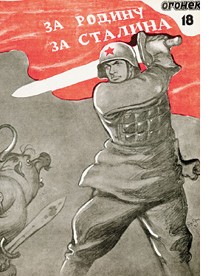Катюша
Слова: М. Исаковского,
Музыка:. М.Блантера
Расцветали яблони и груши,
Поплыли туманы над рекой.
Выходила на берег Катюша,
На высокий берег, на крутой
Выходила, песню заводила
Про степного сизого орла.
Про того, которого любила,
Про того, чьи письма берегла.
Ой ты, песня, песенка девичья,
Ты лети за ясным солнцем вслед
И бойцу на дальнем пограничье
От Катюши передай привет.
Пусть он вспомнит девушку простую.
Пусть услышит, как она поет.
Пусть он землю бережет родную,
А любовь Катюша сбережет.
Расцветали яблони и груши,
Поплыли туманы над рекой.
Выходила на берег Катюша,
На высокий берег, на крутой.

Огонек Слова: М. Исаковский

На позицию девушка провожала бойца.
Тёмной ночью простилася на ступеньках крыльца.
И пока за туманами видеть мог паренёк
На окошке на девичьем всё горел огонёк!

Парня встретила славная фронтовая семья,
Всюду были товарищи, всюду были друзья.
Но знакомую улицу позабыть он не мог!
Где ж ты, девушка милая, где ж ты, мой огонёк!

И подруга далёкая парню весточку шлёт,
Что любовь её девичья никогда не умрёт!
Всё, что было задумано в свой исполнится срок!
Не погаснет без времени золотой огонёк!

И становится радостно на душе у бойца
От такого хорошего от неё письмеца!
И врага ненавистного крепче бьёт паренёк!
За советскую Родину, за родной огонёк!
За советскую Родину, за родной огонёк!

Синий платочек
Слова: Галицкий Я.
Музыка:Петербургский Г.

Синенький, скромный платочек падал с опущенных плеч.
Ты провожала и обещала синий платочек сберечь.
И пусть со мной нет сегодня любимой, родной,
Знаю, с любовью ты к изголовью прячешь платок голубой.

Письма твои получая, слышу я голос родной.
И между строчек синий платочек снова встаёт предо мной.
И мне не раз снились в предутренний час
Кудри в платочке, синие ночки, искорки девичьих глаз.

Сколько заветных платочков носим мы в сердце с собой!
Радости встречи, девичьи плечи помним в страде боевой.
За них, родных, любимых, желанных таких,
Строчит пулемётчик, за синий платочек,
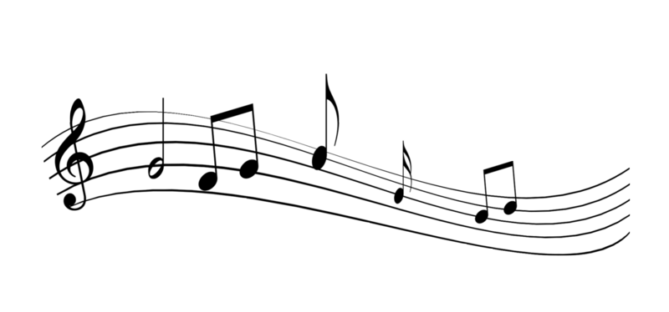Что был на плечах дорогих!

День Победы
Слова: В. Харитонова
Музыка: Д. Тухманова

День Победы, как он был от нас далек,
Как в костре потухшем таял уголек.
Были версты, обгорелые, в пыли, -
Этот день мы приближали как могли.
Припев:
Этот День Победы порохом пропах,
Это праздник с сединою на висках.
Это радость со слезами на глазах.
День Победы! День Победы! День Победы!
Дни и ночи у мартеновских печей
Не смыкала наша Родина очей.
Дни и ночи битву трудную вели -
Этот день мы приближали как могли.
Припев
Здравствуй, мама, возвратились мы не все...
Босиком бы пробежаться по росе!
Пол-Европы прошагали, полземли, -
Этот день мы приближали, как могли.
Припев

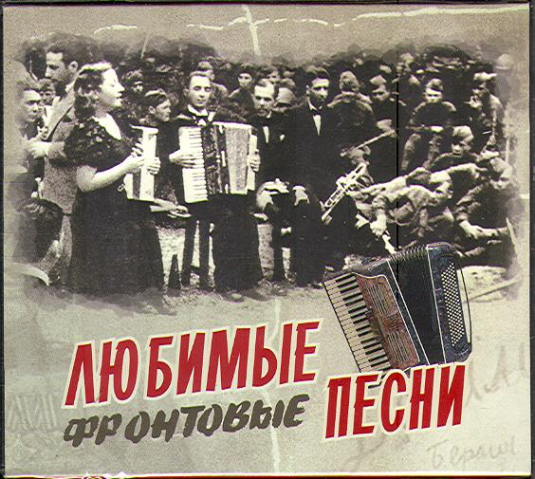

"Там, где переходы и завалы,
Рваная колючка на столбах,
Умирали наши запевалы
С недопетой песней на губах…"

М. Дудин

Май-2024
МАДОУ № 132
музыкальный руководитель Фёдорова А.А

